SPRINGKASTEEL LENEN BIJ TEAM JEUGD
VOORWAARDEN
- LADEN EN LOSSEN: gelieve voldoende personen te voorzien voor het zelf laden & lossen van het springkasteel. Zoniet kan u het springkasteel niet (meer) ontlenen.
  - ridderkasteel: min. 4 sterke dragers
  - carrousel: min. 3 sterke dragers
  - olifant: min. 2 sterke dragers
- TE LAAT? indien het materiaal niet tijdig wordt teruggebracht, wordt een forfaitaire boete aangerekend van € 25 per dag.
- NAT TERUGBRENGEN: indien het springkasteel nat wordt teruggebracht, dient u de verantwoordelijke van de uitleendienst hiervan op de hoogte te brengen. Wij vragen dan dat u het springkasteel mee open legt in onze zaal en enkele dagen later terug komt om het gedroogde springkasteel op te plooien.
- OPPLOOIEN: gelieve het springkasteel zo compact mogelijk op te vouwen. Een slecht opgeplooid springkasteel wordt niet terug aangenomen.

TIPS
- ONDERGROND: gelieve het springkasteel op een grasveld te zetten. Indien dat niet mogelijk is, dient u dit te signaleren aan de verantwoordelijke van de uitleendienst. U krijgt dan een beschermzeil mee om onder het springkasteel te leggen.
- REGEN: gelieve het springkasteel niet op te zetten bij regenweer. Indien het onverwachts begint te regenen en het springkasteel staat al op, kan u dit best opgeblazen laten staan in de regen (wel de blazer afdekken) aangezien het springkasteel anders teveel water opzuigt.
- HOE OPVOUWEN?
1) de zijwanden naar binnen plooien tot een rechthoek – de ‘slurf’ waarop de blazer wordt aangesloten, dient op het uiteinde te liggen.
2) het springkasteel oprollen in de richting van de ‘slurf’ zodat ook de laatste lucht makkelijk weg kan.

PRAKTISCH
- AFHALEN: vrijdag tussen 9 en 12u of tussen 16 en 19u. Tijdens schoolvakanties enkel in de voormiddag open. (tenzij anders afgesproken)
- TERUGBRENGEN: maandag tussen 9 en 12u of tussen 16 en 19u. (tenzij anders afgesproken)
- WAAR: Jeugdcentrum Moevement - Aarschotsesteenweg 1 – Lier (gelieve aan te bellen aan de garagepoort aan de achterzijde van het gebouw) – 03 480 36 30 of 03 491 62 03

DRIE VERSCHILLENDE SPRINGKASTELEN
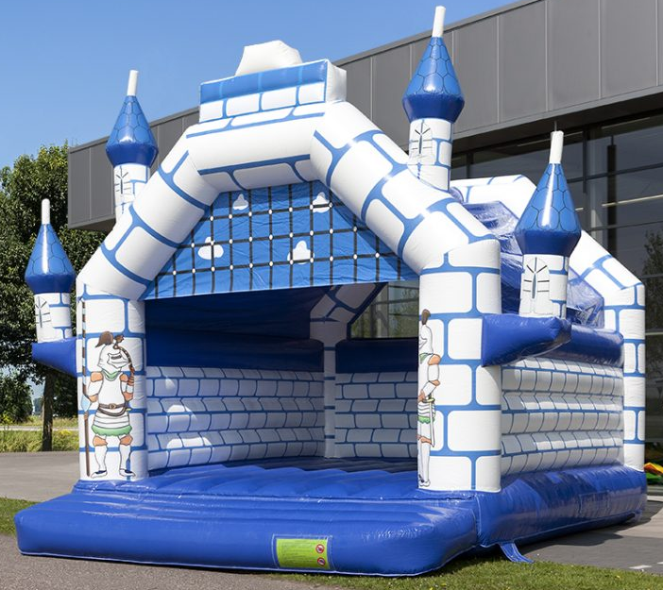
- RIDDERKASTEEL
- Afmeting opgeblazen : L 6,5 x B 5,2 x H 5,1m
- Afmeting opgerold : L 1,6 x B 1,4 x H 1,4 m
- Gewicht object : ca. 160 kg
- Capaciteit : ca. 12 personen

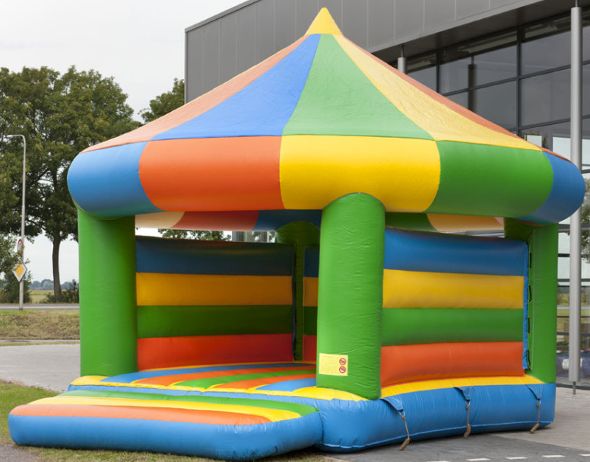
- CARROUSEL
- Afmeting opgeblazen : L 5,2 x B 4 x H 5 m
- Afmeting opgerold : L 1,4 x B 1,2 m
- Gewicht object : ca. 145 kg
- Capaciteit : ca. 10 personen

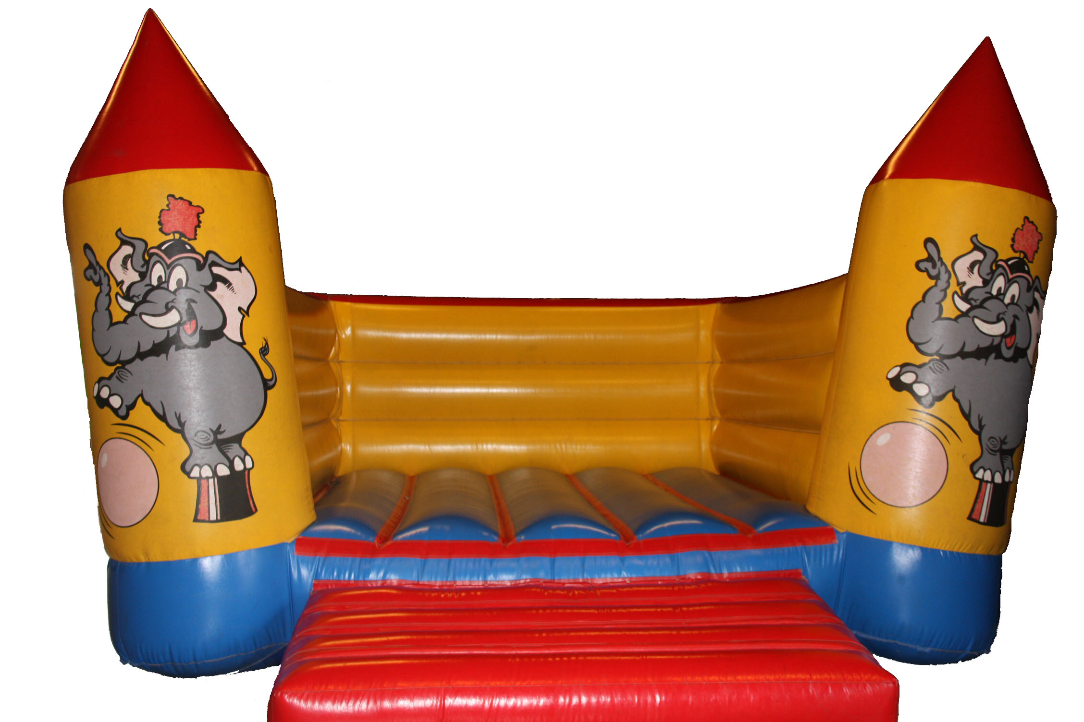
- OLIFANT
- Afmeting opgeblazen : L 5 x B 4 x H 3,9 m
- Afmeting opgerold : L 1 x L 1 x H 0.5 m
- Gewicht : 120 kg
- Opgelet: dit springkasteel is enkel geschikt voor jonge kinderen. Gezien de ouderdom is dit kasteeltje van minder goede springkwaliteit.

